ООО «СМАРТ СОЛЮШЕНС»
Worldspeechai
Веб-интерфейс для записи, транскрибации и анализа встреч
Руководство пользователя
Листов 26
Калининград, 2026

Аннотация
Настоящее руководство пользователя содержит сведения о назначении, условиях применения и порядке использования программного обеспечения worldspeechai.
Программное обеспечение предназначено для автоматизации записи, транскрибации и анализа встреч с использованием технологий искусственного интеллекта.
Руководство пользователя предназначено для пользователей, осуществляющих эксплуатацию программного обеспечения в штатном режиме.
Документ включает сведения:
- о назначении программного обеспечения;
- об условиях его применения;
- об основных функциях;
- о порядке выполнения пользовательских операций;
- об ограничениях, влияющих на результаты работы.
Программное обеспечение обеспечивает выполнение следующих функций:
- запись встреч;
- автоматическая транскрибация встреч;
- формирование отчетов.

Содержание

Аннотация 2
Содержание 3
1 ВВЕДЕНИЕ 5
1.1 Область применения 5
1.2 Краткое описание возможностей 5
1.3 Уровень подготовки пользователя 5
1.4 Перечень эксплуатационной документации 5
2 НАЗНАЧЕНИЕ И УСЛОВИЯ ПРИМЕНЕНИЯ 7
2.1 Назначение 7
2.2 Условия применения 7
3 ПОДГОТОВКА К РАБОТЕ 8
3.1 Состав и содержание поставки 8
3.2 Порядок доступа к программному обеспечению 8
3.3 Порядок проверки работоспособности 8
4 ОПИСАНИЕ ОПЕРАЦИЙ 10
4.1 Состав выполняемых функций 10
4.2 Регистрация пользователя по электронной почте 10
4.3 Авторизация по электронной почте 13
4.4 Авторизация с использованием учетной записи Google 14
4.5 Подключение к встрече для транскрибации 15
4.6 Транскрибация загруженного аудио- или видеофайла 19
4.7 Формирование отчета в разделе «Ассистент» 21
5 АВАРИЙНЫЕ СИТУАЦИИ 23
5.1 Общие действия при сбоях 23
6 РЕКОМЕНДАЦИИ ПО ОСВОЕНИЮ 24
6.1 Общие рекомендации 24
6.2 Контрольный пример 24
6.3 Рекомендации по выполнению контрольного примера 24
7 ТЕРМИНЫ И СОКРАЩЕНИЯ 26

1 ВВЕДЕНИЕ

1.1 Область применения
Настоящее руководство пользователя распространяется на программное обеспечение worldspeechai (далее – ПО).
ПО предназначено для автоматизации записи, транскрибации и анализа встреч с использованием технологий искусственного интеллекта.
Документ содержит сведения, необходимые пользователю для эксплуатации ПО по назначению.

1.2 Краткое описание возможностей
ПО обеспечивает выполнение следующих функций:
- запись встреч;
- автоматическая транскрибация встреч;
- формирование отчетов.
Программное обеспечение поддерживает интеграцию со следующими платформами видеоконференцсвязи:
- Zoom;
- Google Meet;
- Контур Толк;
- VK Звонки;
- Jitsi Meet;
- Яндекс.Телемост.

1.3 Уровень подготовки пользователя
К работе с ПО допускаются пользователи, обладающие навыками работы с персональным компьютером, веб-интерфейсом и средствами видеоконференцсвязи.

1.4 Перечень эксплуатационной документации
В состав эксплуатационной документации на программное обеспечение worldspeechai входят следующие документы:
- руководство пользователя.
Настоящий документ является руководством пользователя и содержит сведения, необходимые для эксплуатации программного обеспечения пользователем.

2 НАЗНАЧЕНИЕ И УСЛОВИЯ ПРИМЕНЕНИЯ

2.1 Назначение
Программное обеспечение предназначено для автоматизации записи, транскрибации и анализа встреч с использованием технологий искусственного интеллекта.
Программное обеспечение применяется для:
- записи и транскрибации встреч видеоконференцсвязи при подключении к встрече;
- транскрибации загруженных аудио- и видеофайлов;
- формирования отчетов с помощью AI-ассистента на основе транскрибации встречи или загруженного файла.

2.2 Условия применения
Применение программного обеспечения по назначению обеспечивается при соблюдении следующих условий:
- пользователь имеет доступ к программному обеспечению (см. 3.1);
- рабочее место пользователя подключено к сети Интернет;
- используется поддерживаемый браузер (Яндекс Браузер, Google Chrome, Microsoft Edge, Mozilla Firefox, Safari; рекомендуется использовать актуальную стабильную версию браузера);
- при работе с видеоконференциями используется одна из поддерживаемых платформ;
- входные данные представлены в виде аудиозаписи, видеозаписи или данных встречи из подключенной системы;
- качество исходной записи обеспечивает распознавание речи участников.

3 ПОДГОТОВКА К РАБОТЕ

3.1 Состав и содержание поставки
Программное обеспечение предоставляется в виде веб-интерфейса.
Пользователю должны быть предоставлены:
- адрес доступа к программному обеспечению – https://worldspeechai.com/;
- учетные данные пользователя – при регистрации по электронной почте;
- настоящее руководство пользователя.
Дистрибутивный носитель данных и установка программного обеспечения на рабочее место пользователя не требуются.

3.2 Порядок доступа к программному обеспечению
Доступ к программному обеспечению выполняется одним из следующих способов:
- регистрация с использованием электронной почты и последующая авторизация;
- авторизация с использованием учетной записи Google.
Перед началом работы пользователь должен:
- подключить рабочее место к сети Интернет;
- открыть поддерживаемый браузер в соответствии с п. 2.2 настоящего руководства;
- перейти по адресу доступа к программному обеспечению https://worldspeechai.com/;
- зарегистрироваться и авторизоваться с использованием электронной почты либо выполнить вход с использованием учетной записи Google;
- после успешной авторизации перейти в личный кабинет.

3.3 Порядок проверки работоспособности
Программное обеспечение считается готовым к работе, если:
- веб-интерфейс отображается корректно;
- регистрация и авторизация по электронной почте или вход с использованием учетной записи Google выполняются без ошибок;
- пользователю доступны основные разделы интерфейса;
- основные функции программного обеспечения доступны для использования.
При обнаружении сбоев следует выполнять действия в соответствии с разделом 5 настоящего руководства.

4 ОПИСАНИЕ ОПЕРАЦИЙ

4.1 Состав выполняемых функций
Программное обеспечение обеспечивает выполнение следующих функций:
- подключение к встрече для записи и транскрибации;
- автоматическая запись и транскрибация встречи;
- загрузка аудио- и видеофайлов для транскрибации;
- формирование отчетов с использованием ИИ;
- просмотр транскрипций;
- экспорт транскрипций и отчетов в PDF-формат.

4.2 Регистрация пользователя по электронной почте
- Откройте страницу регистрации https://worldspeechai.com/auth/register.
- Укажите адрес электронной почты в поле «Почта» и нажмите «Продолжить с почтой»
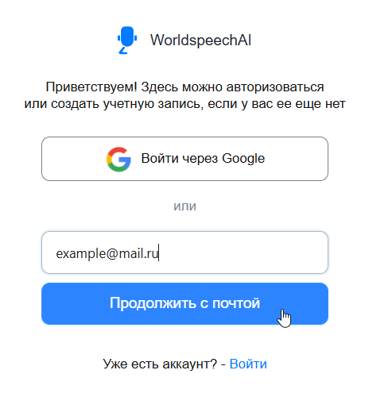
Рисунок 1 – Регистрация с использованием электронной почты
- Создайте пароль и продублируйте его во втором поле. Нажмите «Продолжить».
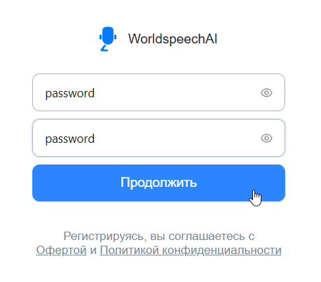
Рисунок 2 – Установление пароля для учетной записи
- Укажите ваш желаемый никнейм для использования в сервисе. Нажмите «Зарегистрироваться».
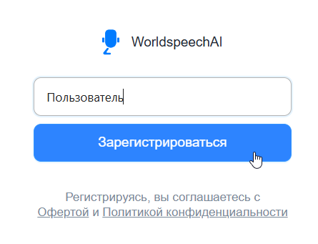
Рисунок 3 – Назначение имени пользователя
- Получите шестизначный код подтверждения на указанный вами адрес электронной почты.
- Введите код подтверждения в форму на странице. Нажмите «Продолжить».
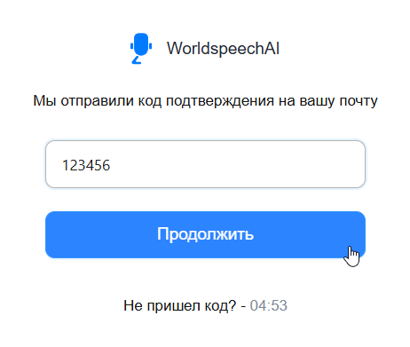
Рисунок 4 – Подтверждение создания учётной записи одноразовым кодом
Результат: учетная запись пользователя создана; пользователь получает доступ к авторизации в программном обеспечении.

4.3 Авторизация по электронной почте
- Откройте страницу авторизации https://worldspeechai.com/auth/login.
- Укажите адрес электронной почты и пароль, использованные при регистрации.
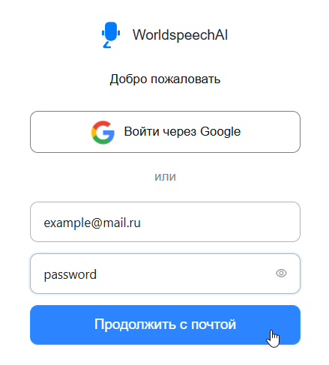
Рисунок 5 – Авторизация с использованием электронной почты
- Нажмите «Продолжить с почтой».
Результат: пользователь авторизован в программном обеспечении; пользователю открыт доступ к личному кабинету.

4.4 Авторизация с использованием учетной записи Google
- Откройте страницу авторизации https://worldspeechai.com/auth/login.
- Выберите вход с использованием учетной записи Google.
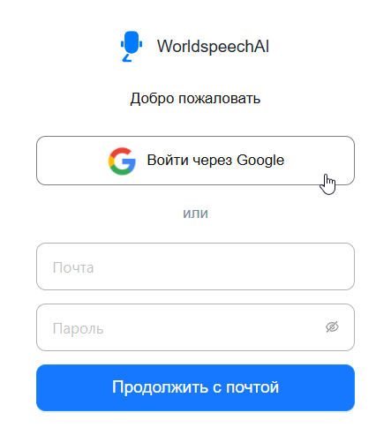
Рисунок 6 – Авторизация с использованием учетной записи Google
- Выберите учетную запись Google или укажите данные для входа в учетную запись Google.
- Предоставьте запрашиваемые разрешения и подтвердите вход.
Результат: пользователь авторизован в программном обеспечении; пользователю открыт доступ к личному кабинету.

4.5 Подключение к встрече для транскрибации
- Авторизуйтесь с использованием электронной почты или аккаунта Google
- Убедитесь, что встреча создана на поддерживаемой платформе видеоконференцсвязи.
- Перейдите на страницу «Главная»: https://worldspeechai.com/dashboard
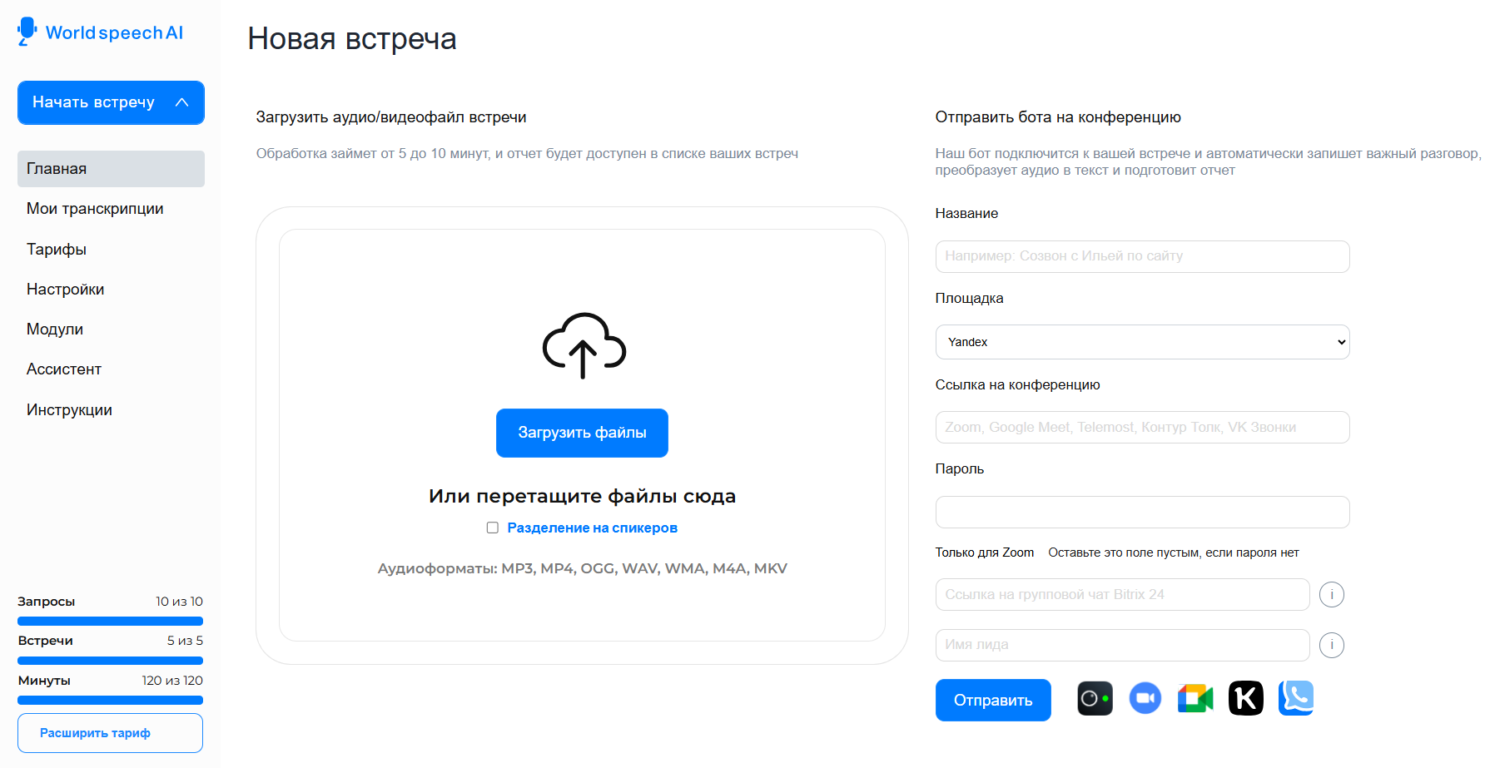
Рисунок 7 – Интерфейс главной страницы
- Заполните форму в области «Отправить бота на конференцию»:
  - Укажите название встречи и выберите платформу из списка
  - Вставьте ссылку на встречу. Если это встреча в Zoom, также впишите пароль;
  - Нажмите «Отправить».
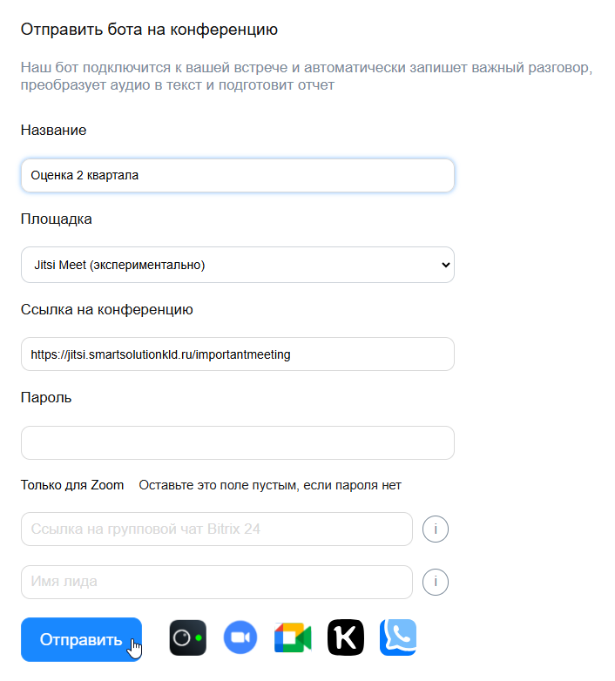
Рисунок 8 – Форма для подключения бота для транскрибации к видеоконференции
- Дождитесь появления бота для транскрибации в сессии видеоконференцсвязи.
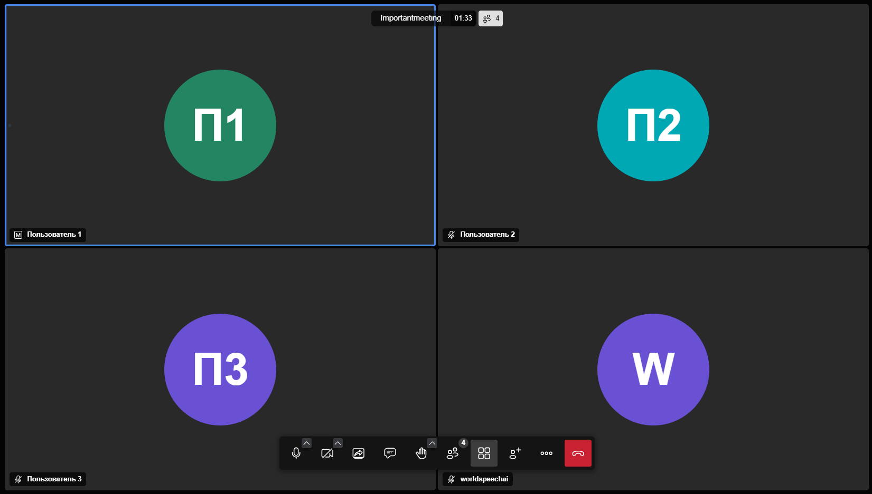
Рисунок 9 – Бот worldspechai в видеоконференции
- Если доступ к сессии ограничен и подключение выполняется только по приглашению или после одобрения модератором, примите заявку бота на подключение к комнате в течение 3 минут.
- Бот автоматически начинает запись после подключения к встрече и завершает ее после окончания встречи либо после ручного исключения из числа участников.
- После завершения встречи дождитесь окончания обработки записи.
- Откройте раздел «Мои транскрипции», чтобы просмотреть результат.
- Отслеживайте статус обработки файла: до завершения обработки файл отображается в разделе «Мои транскрипции» в статусе pending; после завершения обработки файл отображается в статусе completed.
- Просмотрите транскрибацию встречи.
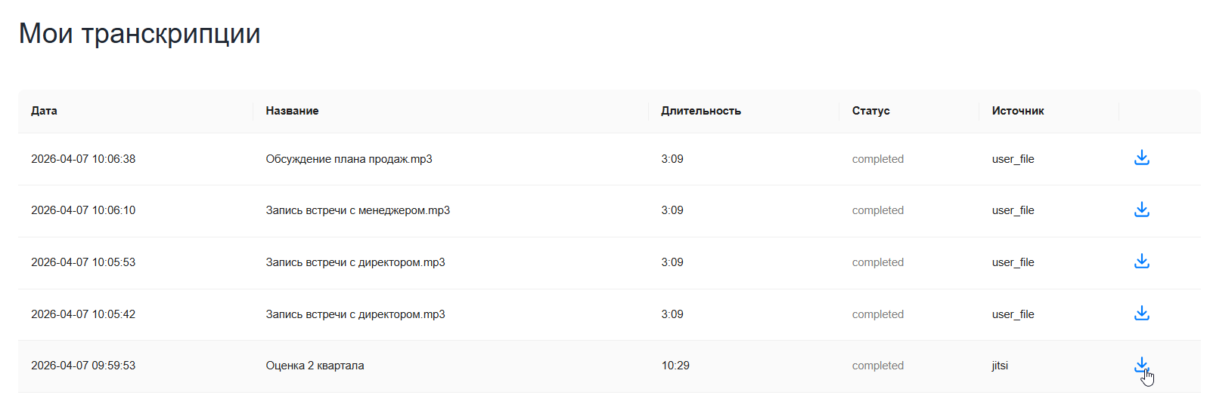
Рисунок 10 – Транскрипция встречи в разделе «Мои транскрипции»
Результат: запись встречи завершена. Транскрибация встречи сформирована и доступна для скачивания в формате PDF в разделе «Мои транскрипции» и для формирования отчета в разделе «Ассистент».

4.6 Транскрибация загруженного аудио- или видеофайла
- Авторизуйтесь с использованием электронной почты или аккаунта Google.
- Подготовьте файл на устройстве или на подключенном носителе. Убедитесь, что файл соответствует одному из поддерживаемых форматов: MP3, MP4, OGG, WAV, WMA, M4A, MKV.
- Перейдите на страницу «Главная»: https://worldspeechai.com/dashboard;
- В области «Загрузить аудио/видеофайл встречи» при необходимости включите опцию «Разделение на спикеров».
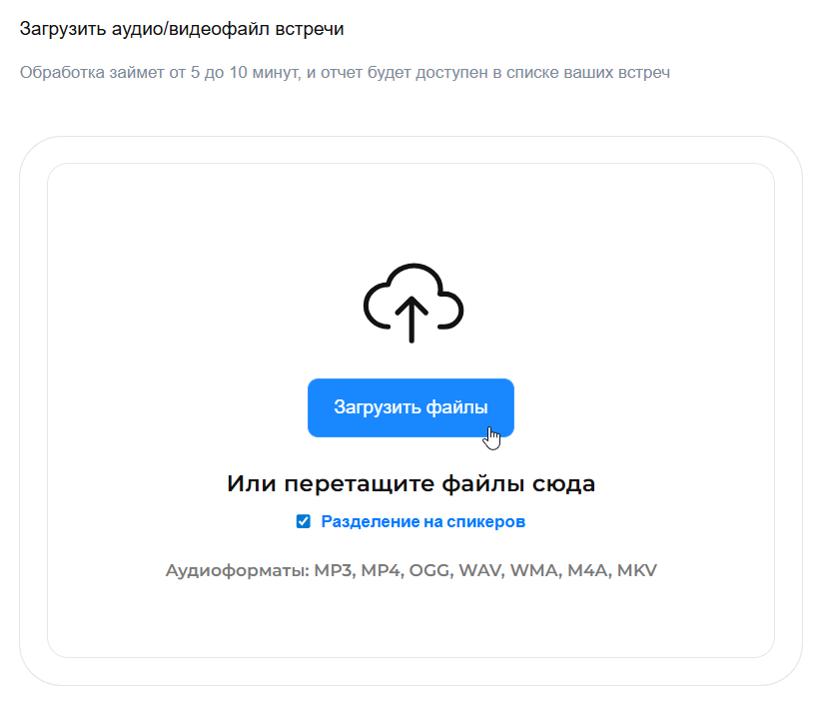
Рисунок 11 – Форма загрузки файла для транскрибации
- Нажмите «Загрузить файлы».
- Выберите нужный файл на устройстве пользователя или на подключенном носителе.
- Дождитесь завершения загрузки файла. По завершении загрузки в верхней части экрана отобразится уведомление: «<название файла> file uploaded successfully».
- После завершения загрузки перейдите в раздел «Мои транскрипции» .
- Отслеживайте статус обработки файла: до завершения обработки файл отображается в разделе «Мои транскрипции» в статусе pending; после завершения обработки файл отображается в статусе completed.
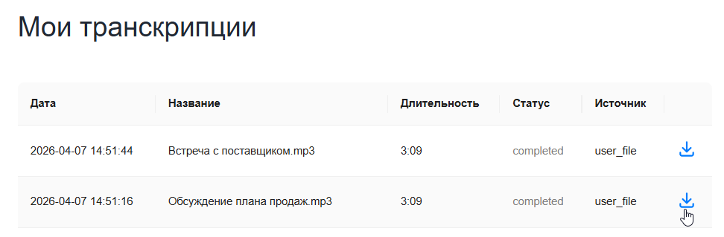
Рисунок 12 – Транскрипция файла в разделе «Мои транскрипции»
Результат: после завершения загрузки автоматически запускается транскрибация файла. Транскрибация файла сформирована и доступна для скачивания в формате PDF в разделе «Мои транскрипции» и для формирования отчета в разделе «Ассистент».

4.7 Формирование отчета в разделе «Ассистент»
- Авторизуйтесь с использованием электронной почты или аккаунта Google.
- Убедитесь, что транскрибация встречи или загруженного файла сформирована.
- Перейдите в раздел «Ассистент»
- В форме выберите транскрибацию встречи или файла.
- Выберите тип ассистента.
- Нажмите «Отправить».
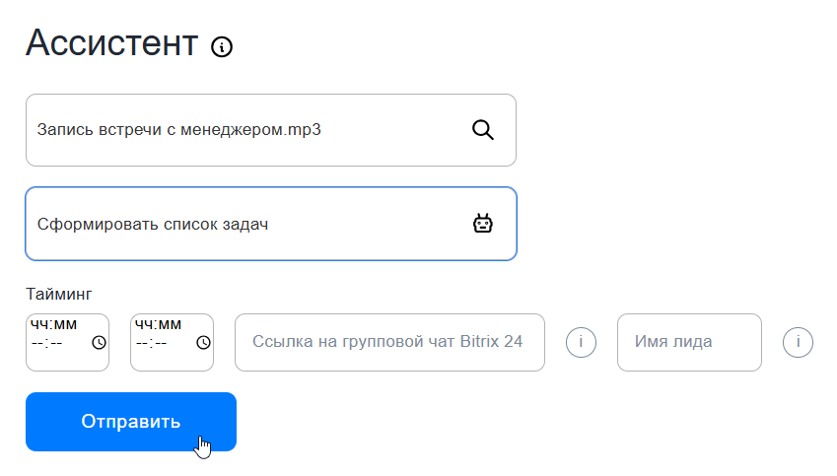
Рисунок 13 – Формирование отчёта с использованием ассистента типа «Сформировать список задач»
- Дождитесь завершения обработки транскрибации в контексте выбранного типа ассистента.
- Скачайте или выгрузите на свою электронную почту сформированный файл в списке результатов, расположенном в нижней части раздела.
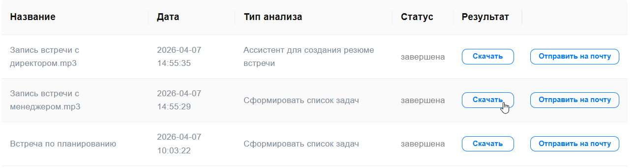
Рисунок 14 – Сформированный отчет в разделе «Ассистент»
Результат: транскрибация обработана с использованием выбранного типа ассистента, по результату обработки сформирован файл в формате PDF. Файл доступен для скачивания или отправки по электронной почте.
Особенности выполнения: результат обработки зависит от выбранного типа ассистента; пример результата обработки – формирование краткого резюме встречи.

5 АВАРИЙНЫЕ СИТУАЦИИ

5.1 Общие действия при сбоях
При возникновении аварийной ситуации прекратите выполнение текущей операции.
Если программное обеспечение недоступно, страница отображается некорректно, операция не выполняется, не формируется отчет, не загружается файл, отсутствует доступ к функциям или возникает ошибка взаимодействия с внешней системой:
  - обновите страницу;
  - повторно выполните вход в личный кабинет;
  - очистите кэш браузера;
  - повторите операцию.
Если сбой повторяется, обратитесь в службу поддержки:
  - по выделенному e-mail support@worldspeechai.com;
  - через форму обращения в личном кабинете («Настройки» – «Написать в поддержку». При обращении укажите:
      - дату и время сбоя;
      - операцию, при выполнении которой возник сбой;
      - текст сообщения об ошибке – при наличии;
      - сведения о встрече, файле или отчете, при работе с которыми возник сбой.
Восстановление программного обеспечения и данных выполняет уполномоченный специалист.

6 РЕКОМЕНДАЦИИ ПО ОСВОЕНИЮ

6.1 Общие рекомендации
Освоение программного обеспечения рекомендуется выполнять после ознакомления с настоящим руководством пользователя.
До начала эксплуатации рекомендуется:
- получить учетные данные и доступ к личному кабинету;
- проверить доступность веб-интерфейса;
- использовать поддерживаемый браузер;
- обеспечить стабильное подключение к сети Интернет;
- подготовить тестовую встречу или тестовый аудио- либо видеофайл.

6.2 Контрольный пример
Для освоения программного обеспечения рекомендуется выполнить контрольный пример, включающий:
- подключение к встрече или загрузку тестового файла;
- получение результата транскрибации;
- формирование и выгрузка отчета с помощью ассистента.
Контрольный пример считается выполненным успешно, если:
- вход в личный кабинет выполнен без ошибок;
- транскрибация встречи или файла выполнена и доступна для скачивания;
- отчет с использованием ассистента успешно сформирован и экспортируется в PDF.

6.3 Рекомендации по выполнению контрольного примера
При выполнении контрольного примера рекомендуется:
- использовать тестовую встречу или файл с разборчивой речью;
- использовать запись небольшой длительности – 10-15 минут
- проверять результат после завершения обработки;
- при сбое выполнять действия в соответствии с разделом 5 настоящего руководства.

7 ТЕРМИНЫ И СОКРАЩЕНИЯ
Термин | Полная форма
AI | технологии искусственного интеллекта, применяемые для автоматической обработки данных встречи
AI-отчет | отчет, сформированный программным обеспечением по результатам обработки встречи или загруженного файла.
CRM-система | информационная система для ведения и использования данных о клиентах, взаимодействиях и связанных процессах
PDF | формат электронного документа, используемый для просмотра, сохранения и экспорта отчетов.
Веб-интерфейс | пользовательский интерфейс программного обеспечения, доступ к которому осуществляется через браузер.
Видеоконференция | сеанс дистанционного взаимодействия пользователей с передачей аудио- и видеосигнала.
Интеграция | взаимодействие программного обеспечения с внешними системами, включая платформы видеоконференцсвязи и CRM-системы.
Личный кабинет | раздел веб-интерфейса, доступный пользователю после авторизации.
Обработка встречи | выполнение записи, транскрибации, анализа и формирования результатов по встрече.
Транскрибация | преобразование аудиозаписи или видеозаписи встречи в текстовую форму.

